**МИНИСТЕРСТВО ОБРАЗОВАНИЯ, НАУКИ И МОЛОДЕЖИ РЕСПУБЛИКИ КРЫМ**

**ГОСУДАРСТВЕННОЕ БЮДЖЕТНОЕ ОБРАЗОВАТЕЛЬНОЕ УЧРЕЖДЕНИЕ ДОПОЛНИТЕЛЬНОГО ПРОФЕССИОНАЛЬНОГО ОБРАЗОВАНИЯ РЕСПУБЛИКИ КРЫМ «КРЫМСКИЙ РЕСПУБЛИКАНСКИЙ ИНСТИТУТ ПОСТДИПЛОМНОГО ПЕДАГОГИЧЕСКОГО ОБРАЗОВАНИЯ»**

**АССАМБЛЕЯ УЧИТЕЛЕЙ ОБЩЕОБРАЗОВАТЕЛЬНЫХ УЧРЕЖДЕНИЙ**

**РЕСПУБЛИКИ КРЫМ**

**(ИНОСТРАННЫЙ ЯЗЫК)**

**ЭФФЕКТИВНАЯ РАБОТА С ЗАДАНИЯМИ ФОРМАТА ВПР-7**

**ПО АНГЛИЙСКОМУ ЯЗЫКУ.**

**СТРАТЕГИИ И ПРИЁМЫ**

**Методические рекомендации**

**Симферополь, 2021**

Эффективная работа с заданиями формата ВПР-7 по английскому языку. Стратегии и приёмы. Методические рекомендации– Симферополь: ГБОУ ДПО РК КРИППО, 2021. – 21 с.

Данные методические рекомендации составлены во исполнение приказа Министерства образования, науки и молодёжи Республики Крым от 24.11.2021 № 1674 «Об организации методической работы с общеобразовательными организациями Республики Крым с низкими образовательными результатами» и запросу слушателей курсов повышения квалификации учителей английского языка в течение 2017-2021 гг.

Рекомендации включают стратегии и приёмы, способствующие эффективной работе с заданиями формата ВПР-7 на уроках иностранного языка (англ.), с целью повышения качества усвоения учебного материала учащимися и исключения необъективного оценивания, завышения/занижения результатов учителями. Рекомендации предназначены для учителей общеобразовательных учебных заведений, слушателей курсов повышения квалификации учителей английского языка.

Составители:

**Костецкая Людмила Михайловна –** заведующая центром филологического образования ГБОУ ДПО РК КРИППО

**Тропина Ольга Леонидовна** – учитель английского языка высшей квалификационной категории МБОУ «Родниковская школа-гимназия» Симферопольского района Республики Крым; преподаватель кафедры филологии ГБОУ ДПО РК КРИППО, член Президиума Ассамблеи учителей общеобразовательных учреждений Республики Крым

**Четвернина Любовь Николаевна** – учитель английского языка МОУ «Крымская школа» Джанкойского района Республики Крым, руководитель районного методического объединения учителей иностранных языков Джанкойского района, член Ассамблеи учителей общеобразовательных учреждений Республики Крым

Рецензенты:

**Рудякова Т.И.,** старший преподаватель кафедры филологии ГБОУ ДПО РК КРИППО

**Юрченко О.А.,** методист МБОУ ДО «ЦДЮТ» Симферопольского района Республики Крым

Публикуется по решению Ученого Совета ГБОУ ДПО РК КРИППО

(протокол № 3 от 24.05.2021 г.)

**СОДЕРЖАНИЕ**

ВВЕДЕНИЕ …………………………………………………………………… 4

ОСНОВНАЯ ЧАСТЬ …………………………………………………………. 5

1. Особенности структуры и содержания заданий …………………………. 5

2. Рекомендации по выполнению заданий ………………………………….. 9

2.1. Задание 1. Аудирование …………………………………………………. 9

2.2. Задание 2. Чтение текста вслух ………………………………………… 10

2.3. Задание 3. Говорение …………………………………………………… 11

2.4. Задание 4. Чтение ……………………………………………………….. 14

2.5. Задание 5. Грамматика ………………………………………………….. 16

2.6. Задание 6. Лексика ………………………………………………………. 17

ЗАКЛЮЧЕНИЕ ………………………………………………………………. 18

ЛИТЕРАТУРА ………………………………………………………………... 18

**ВВЕДЕНИЕ**

Всероссийские проверочные работы (далее – ВПР) проводятся в целях мониторинга результатов перехода на ФГОС и направлены на выявление уровня подготовки учащихся общеобразовательных учреждений.

ВПР дают возможность отслеживать качество усвоения учебного материала, и призваны обеспечить рефлексивный подход для коррекционно-развивающей работы с учеником. Об этом в своем докладе на совещании, проведенном Федеральной службой по надзору в сфере образования и науки, сообщила Министр образования, науки и молодежи Республики Крым Валентина Васильевна Лаврик.

В сентябре-октябре 2020 года ВПР проводились в качестве входного мониторинга качества образования, результаты которого помогли образовательным организациям после дистанционного обучения в весенний период выявить имеющиеся пробелы в знаниях у учащихся для корректировки рабочих программ по учебным предметам на 2020/2021 учебный год.

Распределение баллов мониторинговых исследований по предметам показало наличие значительной доли хорошо подготовленных учащихся. Большинство участников исследований успешно справились с работой [7]. Однако имели место необъективность оценивания, завышение/занижение результатов. ВПР не требуют специальной подготовки, но системная и продуманная ежеурочная работа позволит дать положительные результаты и избежать необъективности оценивания.

Данные методические рекомендации включают стратегии и приёмы, способствующие эффективной работе с заданиями формата ВПР-7 на уроках иностранного языка (англ.), с **целью** повышения качества усвоения учебного материала учащимися и исключения необъективного оценивания, завышения/занижения результатов учителями. Рекомендации предназначены для учителей общеобразовательных учебных заведений, слушателей курсов повышения квалификации учителей английского языка.

**1. ОСОБЕННОСТИ СТРУКТУРЫ И СОДЕРЖАНИЯ ЗАДАНИЙ**

ВПР по английскому языку предназначена для оценки уровня освоения учащимися 7 классов предметного содержания учебного предмета «Иностранный язык (англ.)» и определения элементов содержания, которые вызывают наибольшие затруднения. Контрольные измерительные материалы (КИМ) предназначены **для диагностики** достижения метапредметных и предметных результатов обучения.

Результаты ВПР и имеющаяся в общеобразовательной организации информация, отражающая индивидуальные образовательные траектории учащихся, могут использоваться для оценки личностных результатов обучения.

Всероссийские проверочные работы основаны на компетентностном, системно-деятельностном и уровневом подходах.

ВПР наряду с предметными результатами оценивает также **метапредметные результаты**, в том числе уровень сформированности универсальных учебных действий (далее – УУД) и овладения межпредметными понятиями.

Задания, содержащиеся в ВПР, направлены на выявление следующих **планируемых результатов** освоения основной образовательной программы:

– формирование умения планировать, контролировать и оценивать учебные действия в соответствии с поставленной задачей и условиями ее реализации; определять наиболее эффективные способы достижения результата;

– освоение способов решения проблем творческого и поискового характера;

– активное использование речевых средств и средств информационных и коммуникационных технологий для решения коммуникативных и познавательных задач;

– овладение умениями смыслового чтения текстов различных стилей и жанров в соответствии с целями и задачами;

– умением осознанно строить речевое высказывание в соответствии с задачами коммуникации и составлять тексты в устной форме;

– овладение логическими действиями сравнения, анализа, синтеза, обобщения, классификации по родовидовым признакам, установления аналогий и причинно-следственных связей, построения рассуждений, отнесения к известным понятиям;

– приобретение начальных навыков общения в устной форме с носителями иностранного языка на основе своих речевых возможностей и потребностей; освоение правил речевого и неречевого поведения;

– освоение начальных лингвистических представлений, необходимых для овладения на элементарном уровне устной и письменной речью на иностранном языке, расширение лингвистического кругозора;

– сформированность дружелюбного отношения и толерантности к носителям другого языка.

Данная проверочная работа выявляет у учащихся уровень сформированности иноязычной коммуникативной компетенции и способность применять речевые умения и языковые навыки для решения коммуникативных задач, соответствующих возрасту учащихся.

Важное внимание в ВПР уделяется речевой компетенции, т.е. коммуникативным умениям в разных видах речевой деятельности: **аудировании, чтении, говорении**, а также **языковой компетенции**, т.е. языковым знаниям и навыкам. Социокультурные знания и умения и компенсаторные умения проверяются опосредованно в заданиях по чтению и аудированию, в письменной и устной части ВПР [5].

Проверочная работа включает 6 заданий и состоит из двух частей: **письменной и устной**. Письменная часть содержит задания по аудированию, чтению, грамматике и лексике. Устная часть включает в себя задания по чтению текста вслух и по говорению (монологическая речь).

**Письменная часть**:

- прослушать текст и выбрать правильный ответ из списка предложенных (аудирование с пониманием запрашиваемой информации в прослушанном тексте) – уровень базовый;

- прочитать текст и подобрать к нему заголовок (чтение с пониманием основного содержания прочитанного текста) – уровень базовый;

- задание на грамматику – выбрать один из предложенных вариантов (навыки оперирования языковыми средствами в коммуникативнозначимом контексте: грамматические формы) – уровень базовый;

- лексика – выбрать подходящее по смыслу слово из представленных в тесте (навыки оперирования языковыми средствами в коммуникативно значимом контексте: лексические единицы) – уровень базовый.

**Устная часть**:

- прочитать текст вслух (осмысленное чтение текста вслух) – уровень базовый;

- описать одну из трёх предложенных картинок по плану (7-8 предложений) (говорение: монологическое высказывание на основе плана и визуальной информации) – уровень базовый +.

Задания ВПР выше требований уровня А1, но ниже уровня А2 по общеевропейской шкале, определённой в документах Совета Европы. Для дифференциации учащихся по уровню владения иностранным языком в проверочную работу наряду с заданиями базового уровня включается задание более высокого уровня сложности, обозначаемого как «базовый плюс». Задания обоих уровней в рамках данной проверочной работы не превышают требований уровня А1+, что соответствует требованиям ФГОС основного общего образования по иностранному языку.

Проверочная работа выполняется 45 минут (без технической подготовки оборудования и проверки качества звучания аудиозаписей).

Время выполнения **заданий 1–3** заложено в компьютерную программу (включая время на подготовку устных заданий):

Задание 1 (аудирование) – до 7 мин.

Задание 2 (чтение текста вслух) – до 4 мин.

Задание 3 (говорение) – до 4 мин.

Рекомендуемое время выполнения **заданий 4–6**:

Задание 4 (чтение) – 10 мин.

Задание 5 (грамматика) – 10 мин.

Задание 6 (лексика) – 10 мин.

Однако учащиеся могут сами регулировать время выполнения заданий 4–6 по своему усмотрению.

**Система оценивания** выполнения отдельных заданий и проверочной работы в целом:

В **задании 1** по аудированию участник получает 1 балл за каждое правильно установленное соответствие. Максимум за успешное выполнение задания 1 – 5 баллов.

**Задания 2 и 3** оцениваются с учетом правильности и полноты ответа в соответствии с критериями. Максимум за успешное выполнение задания 2 – 2 балла. Максимум за успешное выполнение задания 3 – 8 баллов.

В **заданиях 4** (чтение с пониманием основного содержания текста), **5** (употребление грамматических форм в связном тексте) и **6** (употребление лексических единиц в связном тексте) участник получает 1 балл за каждый правильно выбранный ответ. Максимум за успешное выполнение задания 4 – 5 баллов, задания 5 – 5 баллов, задания 6 – 5 баллов [5].

Максимальный первичный балл за верное выполнение всей работы – 30 баллов.

Таблица **перевода баллов в отметки** по пятибалльной шкале

|  |  |  |  |  |
| --- | --- | --- | --- | --- |
| Отметка по пятибалльной шкале | «2» | «3» | «4» | «5» |
| Первичные баллы | 0–12 | 13–20 | 21–26 | 27–30 |

Ниже приведем рекомендации по выполнению каждого задания, которые были составлены на основании положительного практического опыта работы в течение 2019-2020 гг. [3]

**2. РЕКОМЕНДАЦИИ ПО ВЫПОЛНЕНИЮ ЗАДАНИЙ**

**2.1. Задание 1. Аудирование**

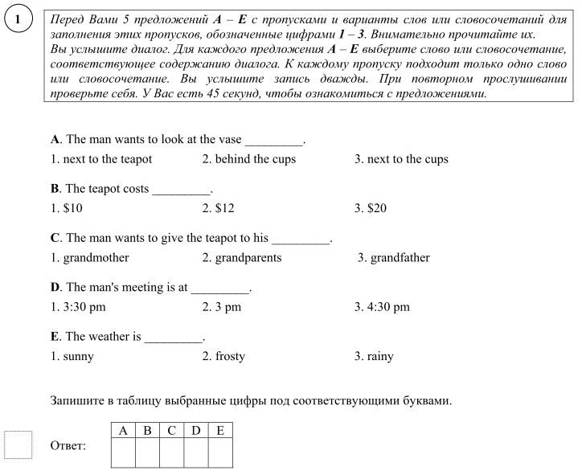

***Рекомендуемый алгоритм выполнения задания:***

Pre-listening activity (до прослушивания аудиозаписи)

1) Прочитайте все предложения и постарайтесь понять, какую информацию надо услышать в тексте.

2) Выделите ключевые слова и словосочетания. Спрогнозируйте возможные формулировки предложений в аудиозаписи и как они могут отличаться от напечатанных предложений. Запишите все возможные варианты (синонимы, антонимы и т.п.).

3) Проанализируйте предложенные в задании варианты ответа.

While-listening activity (во время прослушивания текста)

1) Внимательно слушайте аудиозапись, постарайтесь понять окончание каждого предложения. Ваши заметки, ключевые слова и комментарии помогут вам ориентироваться в тексте.

2) Предложения следуют в точном соответствии с ходом диалога. Постарайтесь определить часть диалога, связанную с каждым предложением.

3) Чтобы не упустить необходимую информацию, постарайтесь услышать, не звучит ли в реплике концовка не только текущего, но и следующего предложения.

4) Мысленно проговаривайте и анализируйте свой выбор. Если не получается сделать это сразу, обращайте внимание на эту часть диалога при повторном прослушивании.

Post-listening activity (после прослушивания аудиозаписи)

1) Проверьте однозначность выбора ответа. Если однозначного ответа нет, выбирайте любой, но не оставляйте пропусков.

**2.2. Задание 2. Чтение текста вслух**

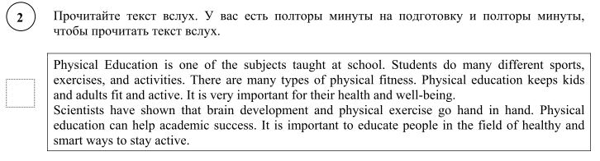

**Критерии оценивания выполнения задания**

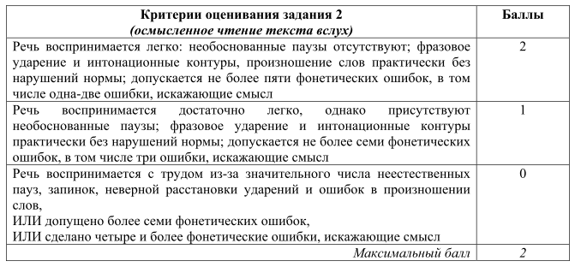

***Рекомендуемый алгоритм выполнения задания:***

1) Внимательно просмотри текст и подумай, где необходимо будет поставить паузы (запятая или конец предложения).

2) Прочитай текст про себя.

3) Проговори про себя окончания, чтобы не оглушить их во время чтения, трудные слова прочти по три раза.

4) Во время чтения НЕ СПЕШИ! НЕ ДЕЛАЙ необоснованных ПАУЗ! 1,5 минуты на чтение небольшого текста более чем достаточно.

Рекомендуем обратить особое внимание на разделы *“Culture Corner”, “English in Use”, “Extensive Reading”, “Spotlight on Russia”* каждого модуля в учебнике «Английский в фокусе» и отрабатывать осмысленное чтение текста вслух непосредственно на них. Оценивать эту работу рекомендуем по критериям оценивания выполнения задания 2 для того чтобы критерии стали понятны и доступны для учащихся.

**2.3. Задание 3. Говорение**

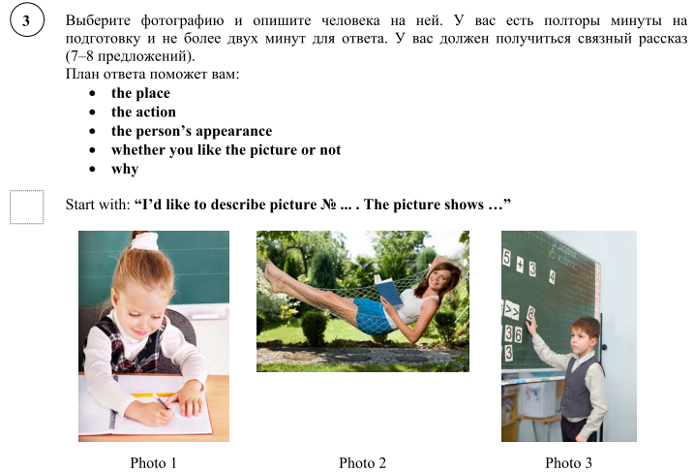

**Критерии оценивания выполнения задания**

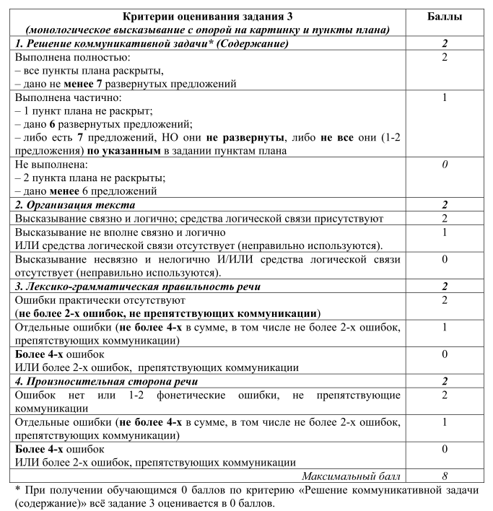

Особого внимания заслуживает критерий «Решение коммуникативной задачи», при получении 0 баллов по которому всё задание 3 оценивается в 0 баллов, поэтому учащиеся должны очень хорошо понять особенности данного критерия, в том числе и количество предложений в описании фотографии.

***Рекомендуемый алгоритм выполнения задания:***

1) Посмотрите на фотографии. Выберите ту фотографию, по которой будет легче сказать, кто и что изображено, и что изображенный человек делает. Желательно, чтобы фото вам нравилось. Вспомни памятку.

2) Подумайте, как вы назовёте человека на фотографии, например: *an old man, a young girl, a pretty woman and so on*.

3) Проанализируйте, где сделано фото. Вам следует подтвердить свою мысль.

4) Подумайте, как вы опишите действие. Для описания действия на фотографиях необходимо использовать грамматическое время глагола – *Present Continuous Tense (to be + Ving).*

5) Обратите внимание на описание внешности. Рекомендуем сказать о возрасте (приблизительно), цвет глаз и волос (если видно), во что одет изображенный человек. Не вдавайтесь в детали!

6) Подумайте, чем вам нравиться фото (на что вы сразу обратили внимание). Может оно о чём-то вам напомнило. Объясните это в ответе на вопрос *Why?*

7) Начните ответ с: “I’d like to describe picture № ... The picture shows …”

8) Рассказывайте в соответствии с планом, не меняйте пункты местами!

9) Не забудьте о заключительной фразе!

**Памятка по описанию фотографии**

I’d like to describe picture №…. The picture shows ……. (who?)

**The place**

- In this picture the action is taking place in …… (where?)

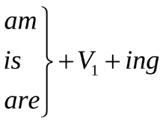- In the picture I can see ... (what?)

**The action** (действие)

- This girl / boy is ........ Ving

**The appearance of the person**

- The girl / boy is about … years old.

- She / he has … eyes and dark / fair hair.

- The girl / boy is wearing …

**Whether you like the picture or not. Why?**

- I like the picture because …

* it is bright and colourful.
* it is full of positive emotions.
* it reminds me of …….

**That’s all that I wanted to say.**

***Работа на уроке:***

1) Регулярно работайте с памяткой, разбирайте каждый пункт, отрабатывайте несколько картинок вместе. Памятки должны быть у каждого учащегося.

2) Регулярно отрабатывайте лексику.

3) Описывайте картинки на уроке (в группах, индивидуально (запись на компьютере) и дома.

Можно организовать работу в парах, также индивидуально записывать аудиофайл, в это время учитель может прослушать по очереди каждого ребенка.

Таким образом, на одном уроке у каждого ребенка будет возможность описать картинку несколько раз, а у учителя будет возможность послушать каждого.

**2.4. Задание 4. Чтение**

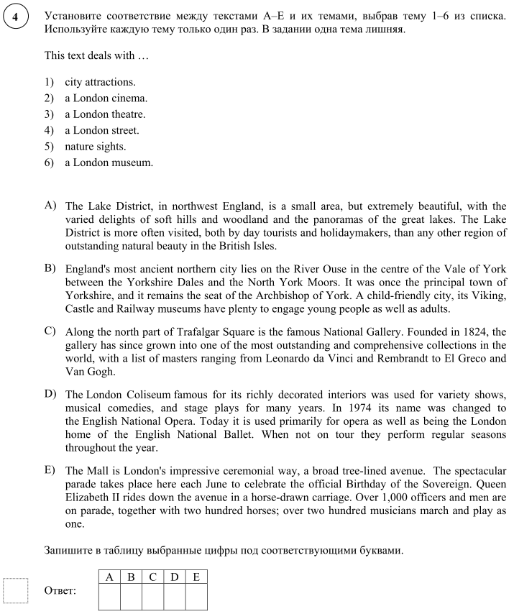

***Рекомендуемый алгоритм выполнения задания:***

Pre-reading activity (до чтения текста)

1) Определите, объединены ли темы одной мыслью / ситуацией / проблемой и какой.

2) Определите смысл каждой темы. Анализируйте каждую тему последовательно, не пропуская ни одной. Для этого:

- кратко передайте основную мысль темы так, как вы ее понимаете, при этом используйте синонимы / ассоциации;

- определите, есть ли темы похожие по смыслу, и чем они отличаются друг от друга.

3) Спрогнозируйте, о чём может быть текст к каждой теме. Какие слова могут встретиться вам в соответствующем тексте?

4) После проработки всех тем, определив основную идею, заложенную в каждой из них, восстановите темы по памяти. Если у вас получилось, значит, вам не придется постоянно возвращаться к темам во время выполнения задания, отрываясь от чтения и, соответственно, терять время.

While-reading activity (во время чтения текста)

1) Работайте с каждым текстом последовательно. Обратите внимание на первое и последнее предложение в каждом тексте. Обычно этого бывает достаточно для определения основного содержания текста. Если же этого оказалось недостаточно, бегло просмотрите весь текст и найдите ту информацию, которая поможет принять решение.

2) Прежде чем перенести ответы в бланк, проверьте себя: обоснуйте принятое решение, цитируя соответствующие части текста.

Post-reading activity (после чтения текста)

1) Проверьте однозначность выбора ответа. Если однозначного ответа нет, выберите любой, но не оставляйте пропусков.

**2.5. Задание 5. Грамматика**

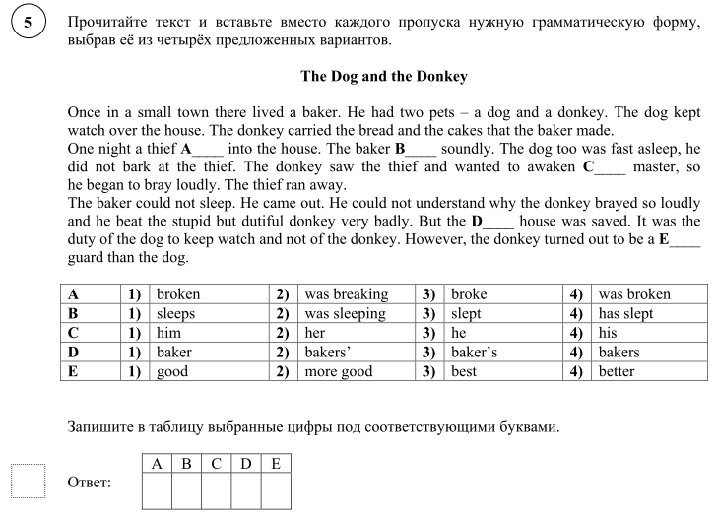

***Рекомендуемый алгоритм выполнения задания:***

1) Прочитайте предложение до пропуска.

2) Определите часть речи. Внимательно проанализируйте все четыре предложенных варианта.

3) Выберите из четырёх вариантов необходимую грамматическую форму. Если возникают трудности, попробуйте определить необходимую форму методом исключения.

***Что необходимо регулярно отрабатывать на уроках:***

- личные, объектные, притяжательные, указательные и неопределенные местоимения;

- образование множественного числа существительного, в т.ч. исключения;

- степени сравнения прилагательных, в т.ч. исключения;

- *Possessive Case* существительного;

- грамматические времена глагола *Present Simple Tense, Present Continuous Tense, Present Perfect Tense, Past Simple Tense, Past Continuous Tense, Future Simple Tense*;

- наречия;

- конструкция *used to + infinitive*;

- повелительное наклонение глагола.

**2.6. Задание 6. Лексика**

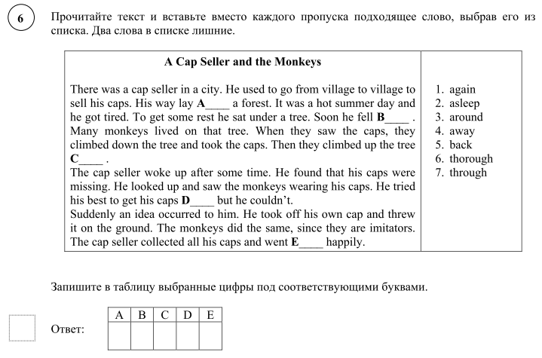

***Рекомендуемый алгоритм выполнения задания:***

1) Посмотрите на слова, вынесенные в список справа. Определите к какой части речи может принадлежать каждое слово. Вспомните возможные случаи употребления каждого слова.

2) Прочитайте текст до первого пропуска. Определите, к какой части речи должно принадлежать слово в пропуске. Выберите слова из списка, принадлежащие к нужной части речи. Определите, какое из этих слов наиболее подходит по смыслу. Помните, подходящим будет только одно слово!

3) Обращайте внимание на сочетаемость слов и **фразовые глаголы**.

4) Выбрать для каждого пропуска нужное слово из списка. Если возникают трудности, попробовать определить необходимую форму методом исключения.

В уроках “*a*”, “*b*” или “*c*” каждого модуля учебника «Английский в фокусе – 7» есть задание на освоение значений и употребление фразовых глаголов (*run, give, go, look, come, turn, make, take, fall*), на которые необходимо обращать особое внимание, т.к. эти знания необходимы в том числе на государственной итоговой аттестации.

**ЗАКЛЮЧЕНИЕ**

Подводя итог всему вышеизложенному, считаем необходимым ещё раз напомнить о системном подходе к работе с заданиями формата ВПР на уроках иностранного языка (англ.).

При условии достаточного уровня коммуникативной компетенции учащихся, фактором успеха становится знание формата заданий и стратегий их выполнения. Стратегии автоматизируются в тренировочных упражнениях.

**ЛИТЕРАТУРА**

1) Английский язык. 7 класс: учеб. для общеобразоват. организаций / Ваулина Ю.Е., Дули Д., Подоляко О.Е., Эванс В. – 4-е изд. – М.: Express Publishing: Просвещение, 2014. – 152 с.

2) Английский язык. Тренировочные упражнения в формате ГИА. 7 класс: пособие для общеобразоват. организаций / Ваулина Ю.Е., Подоляко О.Е. – 2-е изд. – М.: Просвещение, 2015. – 128 с.

3) ВПР. Английский язык. 7 класс. Образец – Федеральная служба по надзору в сфере образования и науки. – 2021. Режим доступа: <https://fioco.ru/obraztsi_i_opisaniya_vpr_2021>

4) Всероссийская проверочная работа. Английский язык: 7 класс: 10 вариантов. Типовые задания. ФГОС / Е.Р. Ватсон – М.: Издательство «Экзамен», 2020 – 78 с.

5) Описание контрольных измерительных материалов для проведения в 2021 году проверочной работы по иностранному языку. 7 класс. – Федеральная служба по надзору в сфере образования и науки. – 2021. Режим доступа: <https://fioco.ru/obraztsi_i_opisaniya_vpr_2021>

6) Официальный сайт Министерства образования, науки и молодёжи Республики Крым. Режим доступа: <https://monm.rk.gov.ru/ru/article/show/1721>

7) Электронный образовательный ресурс «Сдам ГИА: Решу ВПР». Режим доступа: <https://vpr.sdamgia.ru/>